Jak należy dbać o środowisko :
Zaprezentuję Wam kilka filmów , które znalazłam specjalnie dla Was

https://www.youtube.com/watch?v=PwgltjsTpio
https://www.youtube.com/watch?v=0WS8vo0iD2k
https://www.youtube.com/watch?v=TIfqIuESi8g
I Jak podobało się Wam??

No to teraz Kochani z Okazji Dania Ziemie
Proponuje prace plastyczną.
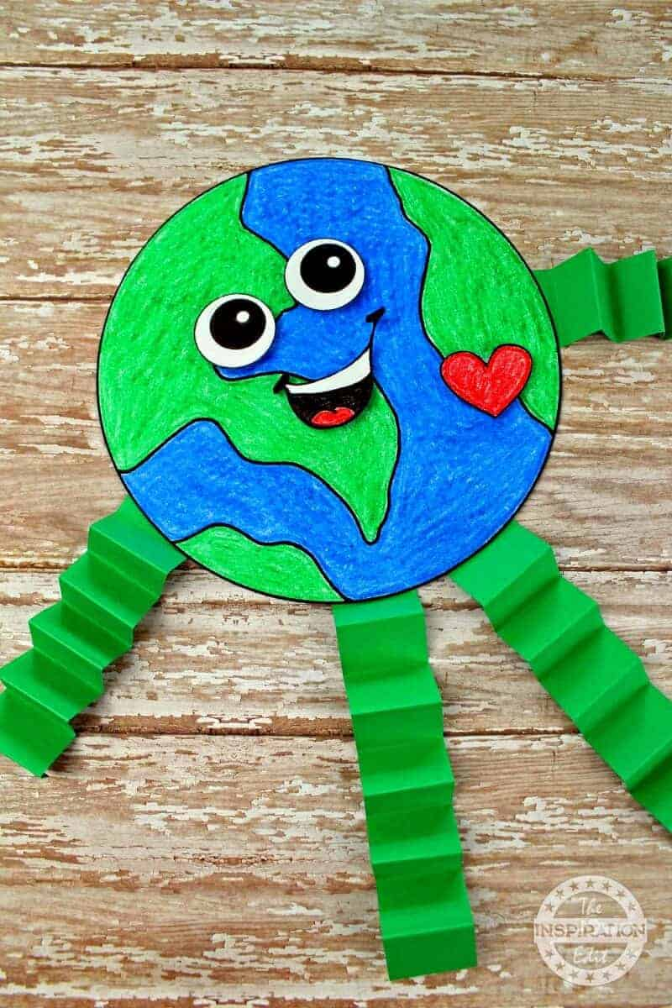
Do przygotowania tej pracy będzie nam potrzebne :
KREDKI
KLEJ
NOŻYCZKI
SZABLON
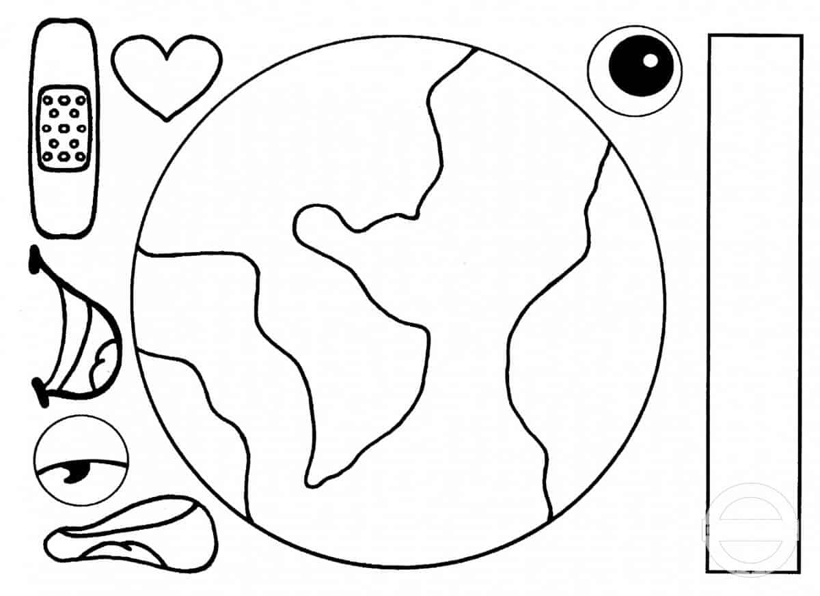
Życzę udanej zabawy

Materiał pochodzi ze strony : https://www.theinspirationedit.com/category/craft-with-kids/

